Na zaproszenie Ambasadora ChRL Liu Guangyuana w Warszawie
20 września 2019 roku prezes DKH Aleksander Jermakow uczestniczył na spotkaniu /na terenie ambasady/ z okazji 70. rocznicy proklamacji ChRL .
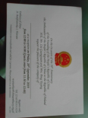
Na spotkaniu uczestniczyło wiele znanych medialnie osobistości: podsekretarz stanu w Ministerstwie Spraw Zagranicznych pan Maciej Lang, Przewodniczący Komisji Cyfryzacji, Innowacyjności i Nowoczesnych Technologii w Sejmie RP pan Paweł Pudłowski, sekretarz stanu w Ministerstwie Środowiska pan Piotr Dziadzio, wiceprezydent m.st. Warszawy Robert Soszyński, wicemarszałek województwa Kujawsko-Pomorskiego pan Sławomir Kopyść, wicemarszałek województwa łódzkiego pan Robert Baryła, a także przedstawiciele wszystkich misji dyplomatycznych w Polsce, chińskiej diaspory, chińskich przedsiębiorców i studentów.
Na uroczystości było ok. 1000 osób, poznałem szereg wspaniałych osobistości, Ambasadora ChRL w Warszawie Liu Guangyuana , Konsula ChRL w Warszawie Wang Zhanjie, radcę prawnego przy Ambasadzie ChRL w Warszawie Zhou Lihua, prezesa Chińsko- Polskiej Izby Gospodarczej Han Baohua, którzy gratulowali naszemu Klubowi kultywowania tak wspaniałej historii Polaków , którzy tysiące kilometrów z dala od ojczyzny potrafili Ją czcić i umiejętne przekazywać polskość swoim pokoleniom , rozmówcy obiecali odwiedziny DKH w przyszłym roku, z okazji planowanego otwarcia "Izby Pamięci Harbińczyka".
Po odśpiewaniu hymnu Chin i Polski głos zabrał Amabsador Liu, który wygłosił ciepłe przemówienie witając wszystkich gości przybyłych by wspólnie z Chinami świętować to ważne wydarzenie. Ambasador Liu powiedział, że mija właśnie 70 lat od powstania nowych Chin, podczas których Komunistyczna Partia Chin, stojąc na czele całego narodu chińskiego prowadziła go poprzez trudy i znoje ku dobrobytowi, prowadziła wyizolowane i biedne Chiny ku nowej erze otwartości, rozwoju i pomyślności.
Ambasador Liu odnosząc się do 70. rocznicy nawiązania stosunków dyplomatycznych między naszymi krajami powiedział, że Chiny i Polska zawsze działały na rzecz wzajemnie korzystnej współpracy zawsze traktowały się po
partnersku i okazywały sobie wzajemny szacunek. Przypomniał także wizytę Przewodniczącego Xi Jinpinga w Polsce, która rozpoczęła nowy rozdział w historii stosunków chińsko-polskich. Wraz z podniesieniem naszych relacji do poziomu wszechstronnego strategicznego partnerstwa wzrosło wzajemne zrozumienie i zaufanie polityczne, lepsze stały się efekty naszej współpracy pragmatycznej, bliższe stały się kontakty międzyludzkie. Ambasador Liu wyraził pogląd, iż 70. rocznica ustanowienia relacji dyplomatycznych między naszymi krajami, to doskonała okazja by skierować chińsko-polskie wszechstronne strategiczne partnerstwo na jeszcze wyższy poziom, ku szerszej płaszczyźnie współpracy, ku głębszemu rozwojowi na różnych polach, tak by przynosiła ona jeszcze lepsze efekty. Powiedział także, iż z pewnością pomoże to zarówno Chinom jak i Polsce w ich dążeniu do znalezienia się w gronie najsilniejszych państw świata i w osiągnięciu narodowego odrodzenia.
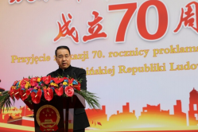
fot. Ambasador ChRL Liu Guangyuan w Warszawie 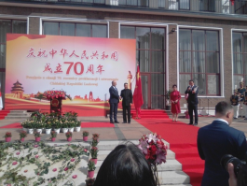
fot. Ambasador ChRL - Liu Guangyuan z podsekretarzem stanu w Ministerstwie Spraw Zagranicznych- panem Maciejem Langiem
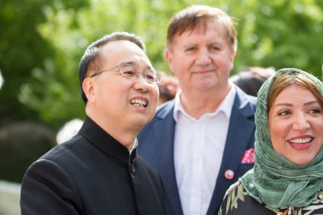
foto. prezes DKH Aleksander Jermakow z Ambasadorem ChRL w Warszawie - Liu Guangyuanem i uczestniczką spotkania z Indii.
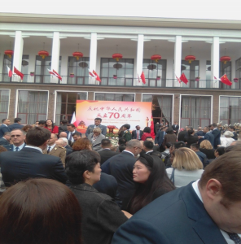
fot. uczestnicy spotkania przed wystąpieniem Ambasadora Liu
Podczas spotkania przekazałem Ambasadorowi Liu tablicę na drzewcu w stylowym futerale - Ambasador w obecności pozostałych gości otworzył futerałi z uśmiechem stwierdził, że Harbińczycy z Polski są mu znani, dziękując jednocześnie za prezent, ponadto przekazałem Ambasadorowi prezenty od burmistrza Świebodzic Pawła Ozgi - promujące miasto Świebodzice z okazji 740-sto lecia nadania praw miejskich Świebodzicom.
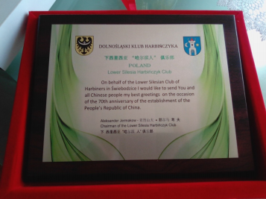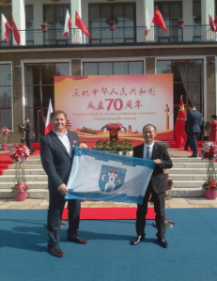
fot. z pracownikiem administracji Ambasady-promocja Świebodzic w pełnej krasie.
Ujmująca chińska muzyka na starochińskich instrumentach strunowych jak i śpiew w wykonaniu dwóch pań była języczkiem uwagi uczestników spotkania.
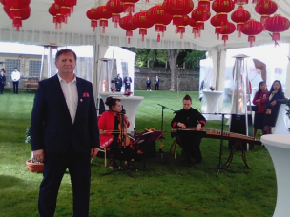
fot. starochińska muzyka ze śpiewem- niebywałe wrażenia
Na uwagę ponadto zasługują chińskie pokazy walk - trudno je opisać , na co stać tak panie jak i panów w pokazach.
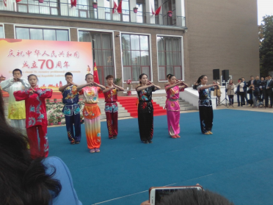
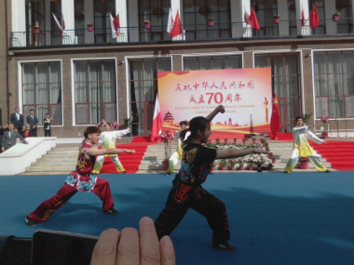
Po pokazach przyszedł czas na posiłek, wspaniałe pokazy wyrabiania makaronów jak i potrawy chińskie zachwycały nawet wegetarian- na długo zapamiętam smakowite chińskie dania.
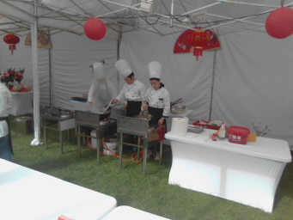
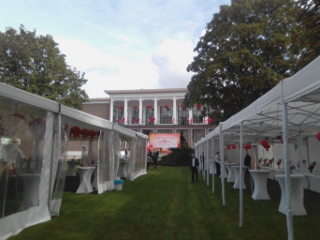
fot. namioty - jeszcze przed przybyciem uczestników spotkania
Podkreślić należy, że to pierwsze zaproszenie przez Ambasadora ChRL w Warszawie pana Liu Guangyuanem wystosowane prezesowi DKH , jestem przekonany , że będzie to następstwem następnych spotkań i kontaktów.
Na szczególną uwagę zasługuje fakt, iż szef CRI /Chińskiego Radia Międzynarodowego w Polsce / - Lin Weida /Adam / był inspiratorem naszego uczestnictwa na spotkaniu w Ambasadzie, doprowadził ponadto do spotkania z Konsulem ChRL w Warszawie panem - Wang Zhanjie za co serdecznie mu dziękuję. Podczas rozmowy Konsul złożył zarządowi DKH wyrazy uznania i wyraził zainteresowanie w dalszych kontaktach, połączonych z przyjazdem do siedziby DKH w Świebodzicach w dniu otwarcia " Izby Pamieci Harbińczyka".
AJ/CRI

